Análisis del comportamiento de una turbina Savonius en condiciones de superficie libre.

Objetivo:

Desarrollar un modelo numérico basado en dinámica de fluidos computacional en ANSYS para evaluar el desempeño de una turbina Savonius en un canal con superficie libre.

Respondiendo a la pregunta:
¿Cómo se comportan las turbinas Savonius bajo condiciones de superficie libre?
Tipo de documento: Artículo original o de resultados Nicolás Ardila Vergara
niardilav@unal.edu.co
Estudiante Ing. Mecánica Universidad Nacional de Colombia ORCID 0009-0000-6102-7520

Mateo Velandia Suarez mavelandias@unal.edu.co Estudiante Ing. Mecánica Universidad Nacional de Colombia ORCID 0009-0003-4500-4849

Laura Catalina Ramírez Villareal laremirezvi@unal.edu.co Estudiante Ing. Mecánica Universidad Nacional de Colombia ORCID 0009-0006-5252-9063

Resumen.

El diseño de turbinas en canales con interfaz agua-aire plantea desafíos significativos en el campo de la ingeniería hidráulica. Este estudio investiga el comportamiento del flujo a través de una turbina sumergida y utiliza simulaciones avanzadas para modelar con precisión las interacciones entre los fluidos. La metodología empleada permite evaluar el rendimiento del diseño de la turbina en condiciones complejas y ofrece una solución para mejorar la eficiencia en sistemas de energía renovable.

Palabras claves:
Turbina Savonius, superficie libre, simulación CFD, eficiencia hidrocinética, interfaz agua-aire.

Abstract.
The design of turbines in channels with a water-air interface poses significant challenges in the field of hydraulic engineering. This study investigates the flow behavior through a submerged turbine and uses advanced simulations to accurately model fluid interactions. The methodology employed allows for the evaluation of turbine design performance under complex conditions and offers a solution for improving efficiency in renewable energy systems.

Keywords.
Savonius turbine, free surface, CFD simulation, hydrokinetic efficiency, water-air interface.

Introducción.

En Colombia, las regiones aisladas sin conexión a la red eléctrica enfrentan dificultades de suministro energético. Una solución viable es el uso de fuentes renovables, entre ellas las turbinas hidrocinéticas, que destacan en entornos fluviales. A diferencia de las hidroeléctricas convencionales, no requieren grandes extensiones de terreno, lo que las hace adecuadas para zonas remotas. Su diseño portátil y de fácil mantenimiento también las convierte en una opción más económica (Ibrahim et al., 2021).
Las turbinas de eje horizontal, adaptadas de la industria eólica, han sido las más usadas en ríos grandes, aunque su funcionamiento exige cuerpos de agua profundos y con alta velocidad, condiciones no siempre presentes en los ríos colombianos (Benavides, 2023).
Esta investigación se encuentra enmarcada dentro del proyecto FLUSS, cuyo objetivo es investigar la viabilidad de las turbinas hidrocinéticas tipo Savonius de eje horizontal en ríos de montaña. El problema de simulación planteado busca responder a preguntas sobre el desempeño de la turbina en un entorno de laboratorio, antes de proceder a su construcción y diseño para un banco de pruebas de turbinas en el canal de pruebas hidráulicas del laboratorio de hidráulica, el cual se observa en la figura 1.

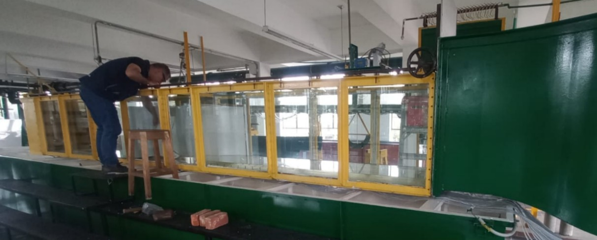
Figura 1: Canal de hidráulica Universidad Nacional de Colombia

Las ecuaciones (1), (2), (3) y (4) son coeficientes adimensionales para el análisis a escala real de la turbina en el canal, para una estimación de las cargas sobre la estructura y medición del coeficiente de generación de potencia de la turbina, para posterior desarrollo de un prototipo a escala real. En la tabla 1 se observa una descripción de cada uno de los parámetros generales en el estudio y diseño de la turbina.
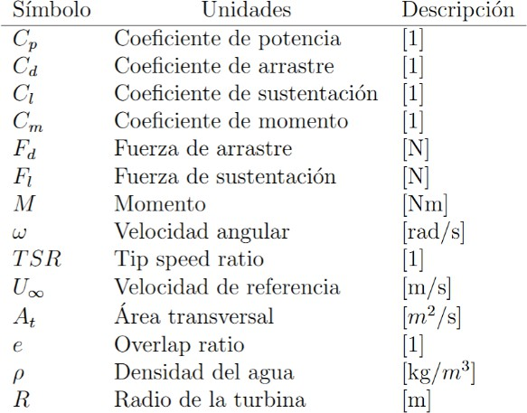
Tabla 1: Descripción de parámetros generales de análisis para una turbina Savonius

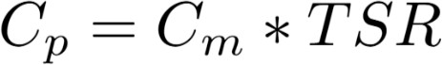 | (1)

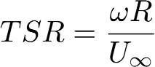 | (2)

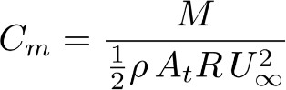 | (3)

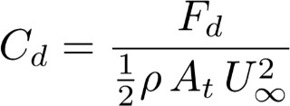 | (4)

Materiales y Métodos.
Para el estudio del desempeño de la turbina Savonius se optó por utilizar el software de Ansys Fluent, se está usando el método VOF (Hirt & Nichols, 1981) para simular la interacción agua aire de la superficie libre y ecuaciones RANS con un modelo de turbulencia k-omega . En este estudio para la turbina se usará una malla con movimiento impuesto, a unas velocidades fijas con flujo no estacionario. Al variar la velocidad de rotación de la malla en diferentes simulaciones se puede evaluar la curva de desempeño de la turbina en su rango de operación. En la figura 2 se observan las constantes y variables de cada simulación, donde las RPM serán la variable independiente del estudio presente.
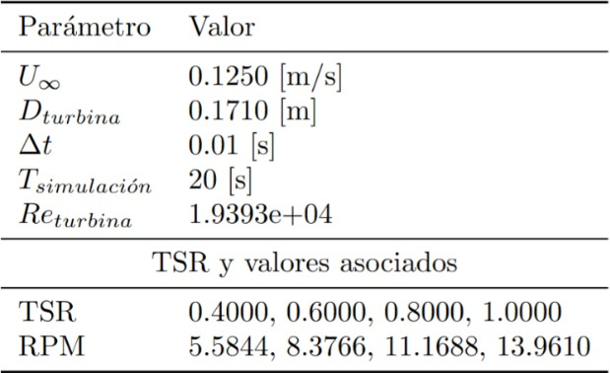
Tabla 2: Parámetros necesarios para la simulación

Se utilizó una malla overset con el dominio del canal y de la turbina y su vecindad separadas, donde el dominio del canal es una malla estructurada y la turbina es una no estructurada. Se realizó el edge sizing priorizando la interfaz agua-aire como se observa en la figura 2 y el dominio cercano a la turbina, con el objetivo de representar fielmente la capa límite y la superficie libre.
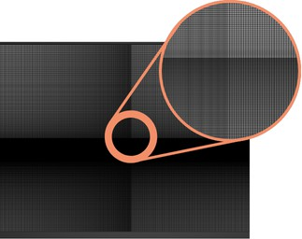
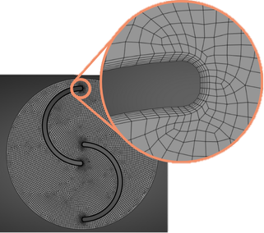

Figura 2: Detalle de los enmallados, canal (izquierda), turbina (derecha)

Para analizar la calidad de cada uno de los elementos, se procedió a realizar un estudio de calidad de elementos. Si bien la calidad de los elementos de la malla estructurada es baja como se observa en la figura 3, fue necesario sacrificar calidad de elementos en el canal para representar fielmente la superficie libre y así evitar que las ecuaciones de RANS presenten divergencia en el tiempo.
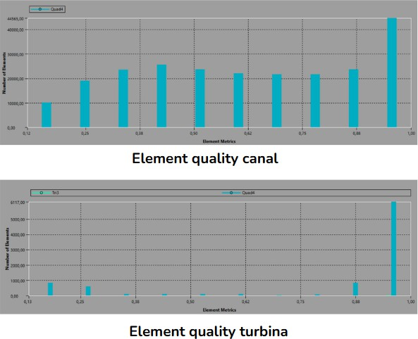
Figura 3: Gráficas calidades de los elementos del canal y la turbina

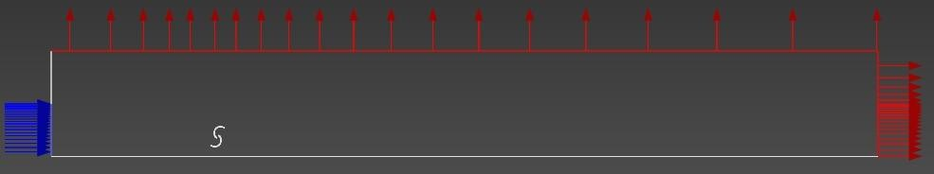
A la hora de definir las condiciones de contorno en la turbina se usó un velocity inlet para la entrad de agua, pressure outlet en el techo del domino, pressure outlet en la salida (especificando la altura del agua de h=0.4m) y en el resto de las paredes se usaron condiciones de no slip.

Figura 4: Condiciones de contorno y dominio de simulación.

Desarrollo.
Se corrieron 4 simulaciones independientes de las cuales se reportaron campos de velocidades, campos de fracción de volumen, y el coeficiente de sustentación, arrastre, y momento de la turbina. En la figura 5 se reporta el campo de velocidades para un TSR=0.8 luego de haber entrado en estado pseudoestacionario.

Dentro de los resultados del campo de velocidades se observa una estela de vórtices causados por la rotación de la turbina y una mayor velocidad cerca del suelo debido al bloqueo de la turbina y el fondo del canal. Si bien la geometría simulada en este artículo difiere de la presentada por Patel & Patel (2023), se pueden observar los mismos patrones en el campo de velocidades a los reportados en sus simulaciones en flujo totalmente sumergido, y se observa el mismo desprendimiento de la capa límite alrededor de la curvatura de los álabes y zonas de recirculación en el alabe superior.
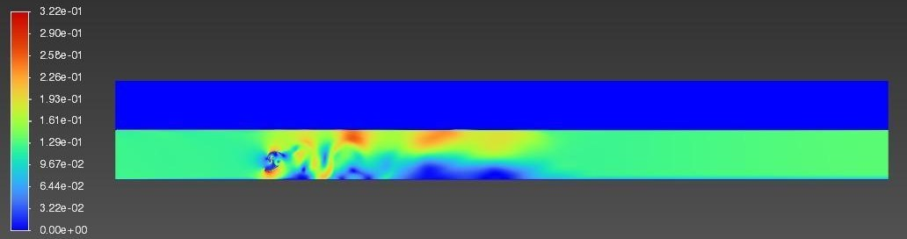
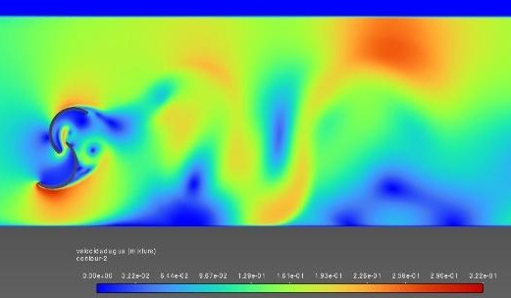
Figura 5: Campos de velocidades de canal

En la figura 6 se presentan los coeficientes de sustentación, arrastre y momento frente al tiempo para cada TSR simulado. Es posible determinar que la turbina en todos los casos llegó a un estado pseudo estacionario, lo que permite tomar promedios temporales por ciclo de los coeficientes para evaluar el desempeño de la turbina frente a los cambios en velocidades angulares.
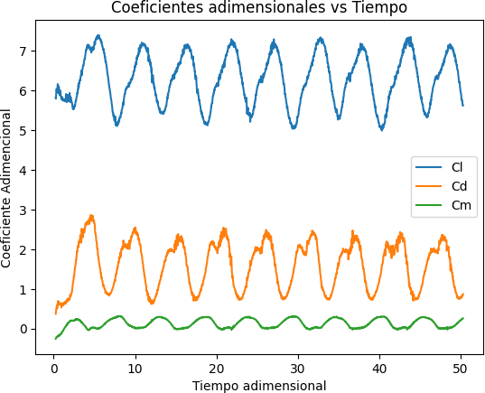
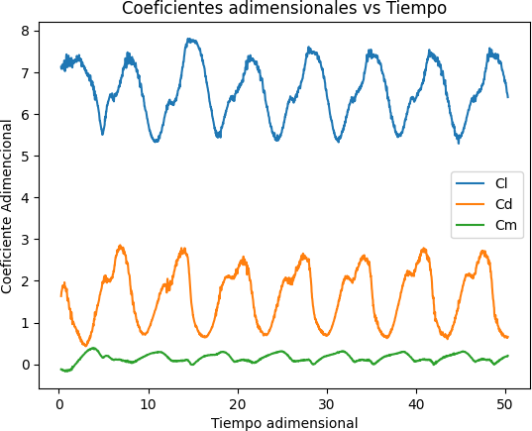
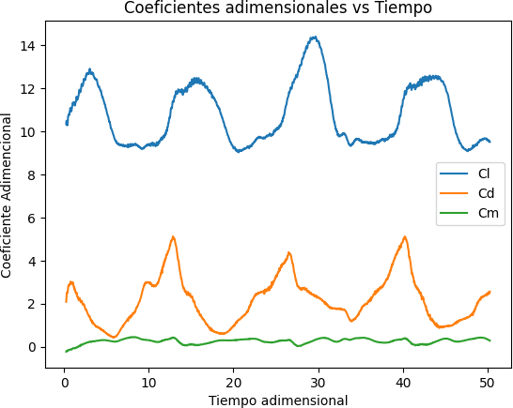
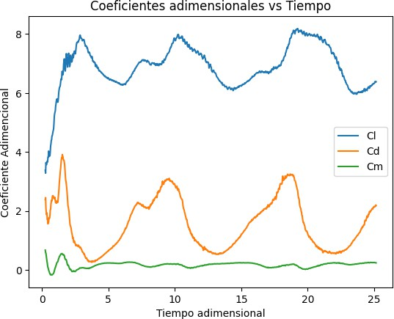
(a) (b) (c) (d)
Figura 6: Coeficiente de sustentación, arrastre y momento frente al tiempo para
(a) TSR=1, (b) TSR=0.8, (c) TSR=0.6, (d) TSR=0.4
- Discusión.

Al comparar los resultados obtenidos para el coeficiente de momento con la bibliografía se observa que para un TSR=0.8 se presenta un perfil polar similar a la reportada por (Patel & Patel, 2023), sin embargo se observa un importante corrimiento de fase, se sospecha que este puede ser un efecto de la superficie libre o del piso del canal al hacer una constricción al flujo que modifique el comportamiento de la turbina.

Al graficar en forma polar los coeficientes adimensionales se puede observar que el

cambio de la velocidad angular de la turbina incide en los armónicos presentes en los coeficientes adimensionales y la simetría de ellos, es posible observar que al disminuir la velocidad de la turbina se pierde la simetría entre el alabe superior e inferior tanto en momento como en arrastre, se sospecha que puede ser causado por frecuencias del desprendimiento de vórtices cercanas a la de rotación de la turbina, sin embargo es necesario realizar un postproceso más detallado de la simulación y contrastar con datos experimentales.

Añadido a esto se observan coeficientes de sustentación elevados positivos, estos resultados es necesario validarlos con pruebas experimentales ya que se sospecha que puedan ser errores numéricos, debido a que la experiencia empírica indica coeficientes de sustentación negativos para esta configuración de turbina.

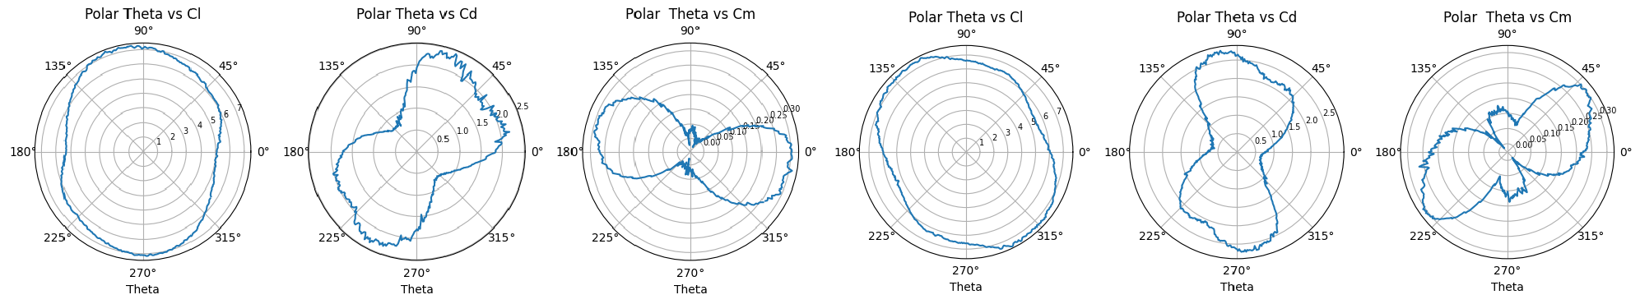
(a) (b)
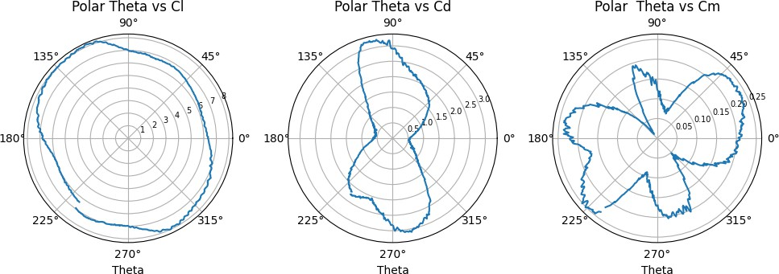
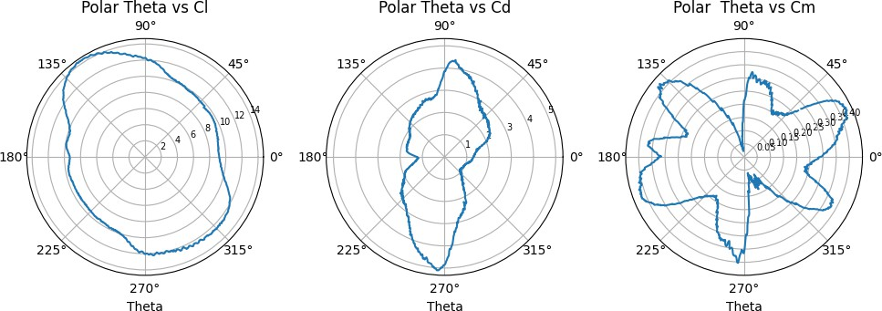

(c) (d)
Figura 5: Coeficiente de sustentación, arrastre y momento frente al ángulo para TSR
(a) TSR=1, (b) TSR=0.8, (c) TSR=0.6, (d) TSR=0.4

En las cuatro velocidades simuladas, los resultados siguen una tendencia similar a Patel & Patel, 2023, pero el coeficiente de potencia con superficie libre es menor que en flujo uniforme sin ella, este resultado debe ser investigado más a detalle, ya que Whelan, Graham y Peiró (2009) dice que para coeficientes de bloqueos altos, el coeficiente de potencia debe aumentar (un coeficiente de bloqueo de 42.75% frente a uno de 7%-10% reportado en Patel & Patel (2023)).

Añadido a esto tanto las fuerzas de arrastre de la turbina como las fuerzas de

sustentación disminuyen con la velocidad angular de la turbina, lo cual deberá verificarse en pruebas de laboratorio.
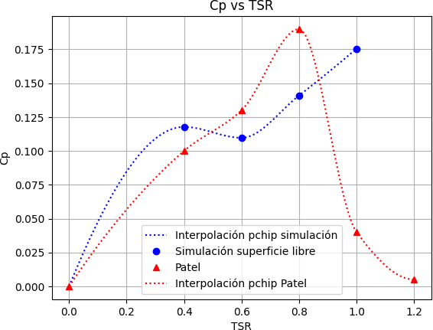
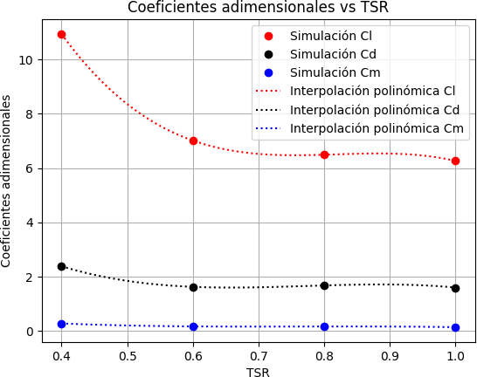

(a) (b)
Figura 6: (a) Coeficiente de potencia frente a TSR (b) Coeficiente de sustentación, momento y de arrastre.

En la figura 7 se observa el prototipo de la turbina hidrocinética y su banco de pruebas, cuyas dimensiones están basadas en los resultados obtenidos por las simulaciones.
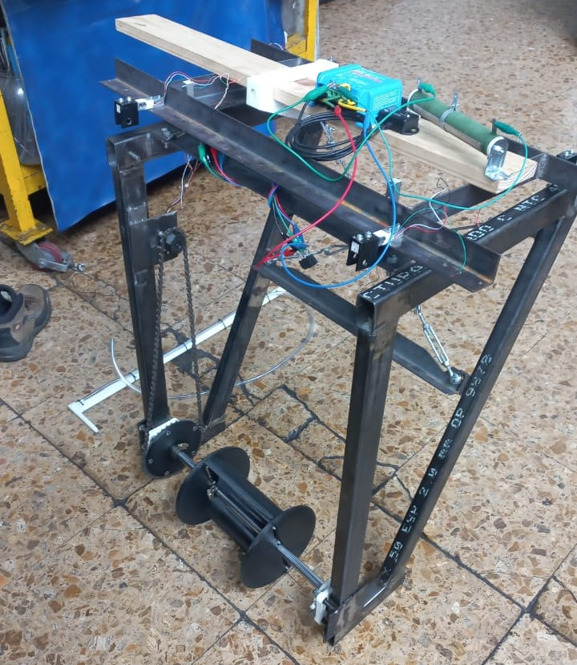
Este banco de pruebas que aún se encuentra en desarrollo, se utilizará en el futuro para realizar la validación experimental de los coeficientes adimensionales presentados en la figura 6.
Figura 7: Prototipo turbina hidrocinética tipo Savonius.

Conclusiones.
  - Los resultados de campo de velocidad en la cercanía de la turbina se ajustan a los valores correspondientes reportados en Patel & Patel (2023), con el que se realizaba la comparación.
  - Se observa una fuerte dependencia del coeficiente de arrastre frente al ángulo y, en general, un corrimiento de fase del coeficiente de momento y, por ende, del coeficiente de potencia frente a los datos de la literatura sin superficie libre.
  - Se observa que, para los puntos explorados, el TSR máximo obtenido no coincide con el de la literatura, y se espera una respuesta más plana frente a la frecuencia angular de la turbina.

Referencias bibliográficas.

Anyi, M., & Kirke, B. (2010). Evaluation of small axial flow hydrokinetic turbines for remote communities. Energy for Sustainable Development, 14(2), 110–116. https://doi.org/10.1016/j.esd.2010.02.003
Amet, E., Maître, T., Pellone, C., & Achard, J. L. (2009). 2D numerical simulations of blade-vortex interaction in a Darrieus turbine. Journal of Fluids Engineering, 131(11), 111103. https://doi.org/10.1115/1.4000258
Benavides-Morán, A., Rodríguez-Jaime, L., & Laín, S. (2022). Numerical investigation of the performance, hydrodynamics, and free-surface effects in unsteady flow of a horizontal axis hydrokinetic turbine. Processes, 10(1), 69.
https://doi.org/10.3390/pr10010069
Benchikh Le Hocine, A. E., Lacey, R. W. J., & Poncet, S. (2019). Multiphase modeling of the free surface flow through a Darrieus horizontal axis shallow-water turbine. Renewable Energy, 143, 1890–1901. https://doi.org/10.1016/j.renene.2019.06.010
Bowman, J., Bhushan, S., Thompson, D. S., O'Doherty, D., O'Doherty, T., & Mason-Jones, A. (2018, June 24). A physics-based actuator disk model for hydrokinetic turbines. In AIAA Energy 2018 (Paper No. AIAA 2018-3227). American Institute of Aeronautics and Astronautics. https://doi.org/10.2514/6.2018-3227
Cardona Mancilla, C. (2018). Desarrollo de una turbina hidrocinética de eje horizontal de 1 HP para picogeneración de energía eléctrica en zonas no interconectadas (Trabajo de grado). Instituto Tecnológico Metropolitano. https://hdl.handle.net/20. 500.12622/400
Hirt, C. W., & Nichols, B. D. (1981). Volume of fluid (VOF) method for the dynamics of free boundaries. Journal of Computational Physics, 39(1), 201–225. https://doi.org/10.1016/0021-9991(81)90145-5
Ibrahim, W. I., et al. (2021). Hydrokinetic energy harnessing technologies: A review.
Energy Reports, 7, 2021–2042. https://doi.org/10.1016/j.egyr.2021.08.020
Kamal, M. M., & Saini, R. P. (2022). Experimental investigation on the performance of a hybrid hydrokinetic turbine having straight-bladed Darrieus rotor and helical-bladed Savonius rotor. In 2022 International Conference and Utility Exhibition on Energy, Environment and Climate Change (ICUE) (pp. 1–4). IEEE. https://doi.org/10.1109/ICUE55325.2022.10113501
Kamal, M. M., Singal, S. K., & Abbas, A. (2024). Development of correlation for the power coefficient of the hybrid hydrokinetic turbine rotor having straight-bladed Darrieus and helical-bladed Savonius rotors. Journal of the Brazilian Society of Mechanical Sciences and Engineering, 46(136). https://doi.org/10.1007/s40430-024-04713-4

Kumar, A., & Saini, R. P. (2015). Investigation on performance of improved Savonius rotor: An overview. In 2015 International Conference on Recent Developments in Control, Automation and Power Engineering (RDCAPE) (pp. 151–156). IEEE. https://doi.org/10.1109/RDCAPE.2015.7281386
Kumar, I., & Sarkar, S. (2016). Numerical investigation of hydraulic load and stress induced in Savonius hydrokinetic turbine with the effects of augmentation techniques through fluid-structure interaction analysis. Energy, 116(Part 1), 609–618. https://doi.org/10.1016/j.energy.2016.10.012
Lee, J. H., Park, S., Kim, D. H., Rhee, S. H., & Kim, M.-C. (2012). Computational methods for performance analysis of horizontal axis tidal stream turbines. Applied Energy, 98, 512–523. https://doi.org/10.1016/j.apenergy.2012.04.018
Linares, K. A. (2019). Diseño de una turbina hidrocinética para pruebas en el canal de ensayos hidrodinámicos de la Universidad Nacional (Trabajo de grado). Universidad Santo Tomás. http://hdl.handle.net/11634/15586
López, O., Meneses, D., Quintero, B., & Laín, S. (2016). Computational study of transient flow around Darrieus type cross flow water turbines. Journal of Renewable and Sustainable Energy, 8(1), 014501. https://doi.org/10.1063/1.4940023
Menter, F. R., Lechner, R., & Matyushenko, A. (2021). Best practice: RANS turbulence modeling in Ansys CFD (Versión 1.0) [Informe técnico]. Ansys Germany GmbH; NTS.
Ortíz Gómez, J. (2023). Rediseño, optimización y análisis experimental de una turbina hidrocinética de pico-generación (Trabajo de grado). Universidad de los Andes. https://hdl.handle.net/1992/63828
Patel, R. S., & Patel, V. K. (2023). Numerical investigation and experimental validation about negative overlap in Savonius hydrokinetic turbine. Journal of the Brazilian Society of Mechanical Sciences and Engineering, 45(648). https://doi.org/10.1007/s40430-023-04557-4
Rivera Martínez, F. A., Rodríguez Leguizamon, J. L., & Zambrano Camacho, V. (1980). Estudio de la canaleta Parshall como mezclador rápido (Proyecto de grado). Universidad Nacional de Colombia, Colombia.
Sultana, K. R., Saha, D., Pope, K., & Muzychka, Y. (2014). Counter rotating hydrokinetic turbine arrays for ocean energy conversion. In 2014 Oceans - St. John’s (pp. 1–4). IEEE. https://doi.org/10.1109/OCEANS.2014.7003258
Whelan, J. I., Graham, J. M. R., & Peiró, J. (2009). A free-surface and blockage correction for tidal turbines. Journal of Fluid Mechanics. Cambridge University Press. https://www.cambridge.org/core/journals/journal-of-fluid-mechanics/article/abs/freesur face-and-blockage-correction-for-tidal-turbines/2DD9EBC15F03B8D03B298AFEAAE 375C4

